例谈函数极限的求法
琼台师范学院 理学院 陈小燕
简要：极限理论及其求法是微积分学的理论基础，在高等数学中占有重要的地位，是学好高等数学的关键。高等数学中极限求法很多，不同类型极限对应不同的求法，且具有较高的技巧性和灵活性。对于大一的学生来说很难正确掌握，本文结合例题归纳、总结极限的常用求法，以供初学者参考。
关键词： 无穷小 重要极限 洛必达法则
1 求极限的常用方法
1.1 无穷小量及其性质^{[1]}
性质 1 有限个无穷小的和也是无穷小
性质 2有界函数与无穷小的乘积是无穷小
性质 3 常数与无穷小的乘积是无穷小
性质 4 有限个无穷小的乘积也是无穷小
例1 求 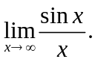
解：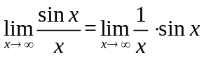 ，因为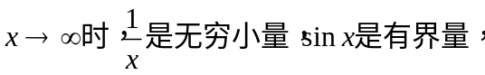
所以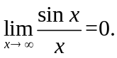
1.2 利用等价无穷小
定理^{[1]} 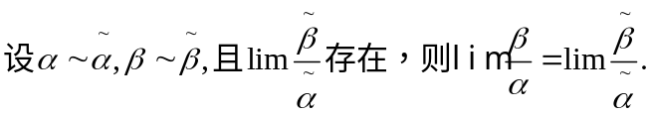
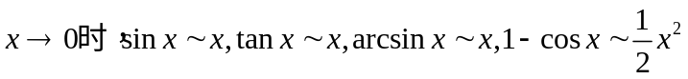
例2 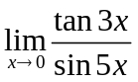
解 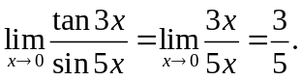
1.3极限的运算法则^{[1]}
如果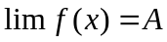,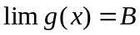 那么
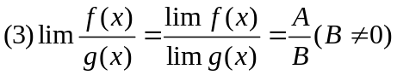
说明：只有两个函数都有极限时才能用运算法则，特别是用商的法则时分母的极限不能是零。
例 3 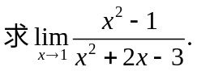
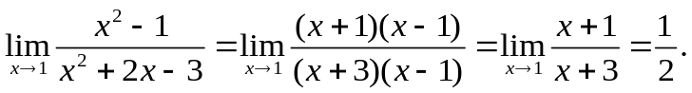
1.4利用夹逼准则
准则^{[1]}：如果
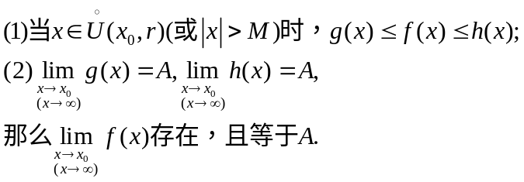
例4 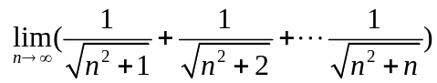
解：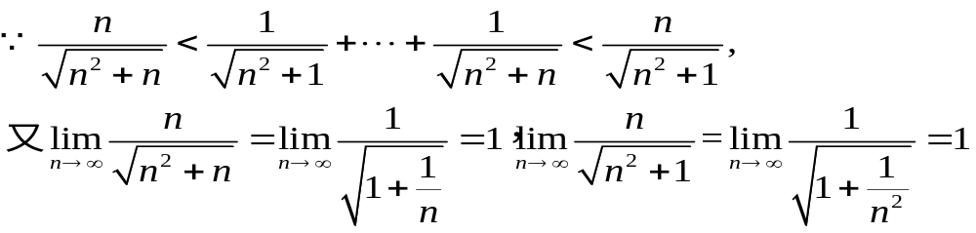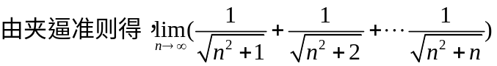
说明：此方法的关键是找出前后两个函数，且这两个函数的极限相同。
1.5利用重要极限
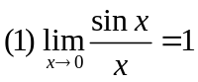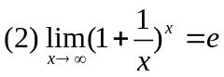
例5 
解 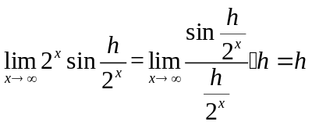
例6 求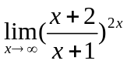
解： 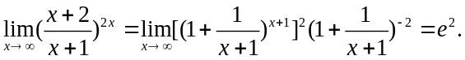
说明：在求极限过程中，要对函数进行适当变形，使其变成重要极限的形式，再用重要极限求解。
1.6洛必达法则
定理^{[1]}：设（1）当时，函数及都趋于零
- 在点的某领域内（点可以除外）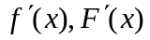都存在且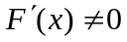
- 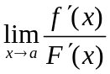存在（或为无穷大）
那么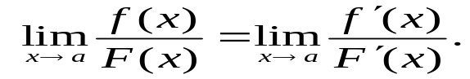
例7 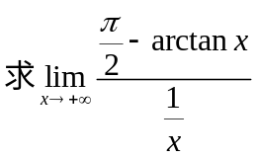
解 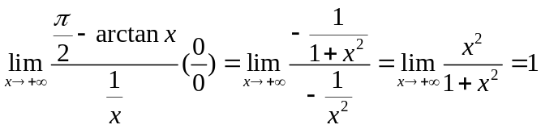
说明:
①把定理中的 换成，把（2）换成，结论仍然成立。
②洛必达法则是求未定式的一种有效方法，但最好能与其他求极限的方法结合使用。例如要求的极限函数是幂指函数的形式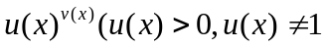时，通常先把函数转化成指数函数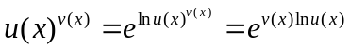，再求极限.
例8 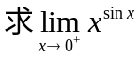
解 这是未定式0⁰设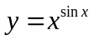，取对数得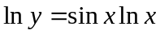，又
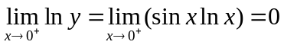
因为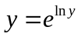，而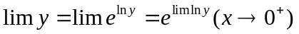，故
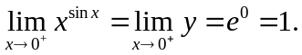
③本节定理给出的是求未定式的一种方法. 当定理条件满足时, 所求的极限当然存在(或为∞), 但定理条件不满足时, 所求极限却不一定不存在。
例 9 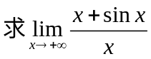
因为极限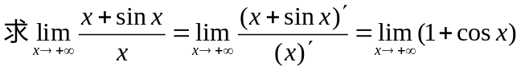不存在，所以不能用洛必达法则，但其极限是存在的：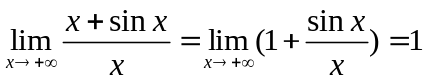.
2结论：
函数极限的求法是多样的，除了本文的这几种方法，还有其他的求解方法，因此在解题过程中要根据函数本身的特点来选择合适的方法，以简便计算。
参考文献：
- 同济大学数学系.高等数学[M].高等教育出版社，2014
[2] 华东师范大学.数学分析[M].高等教育出版社，2001年版
[3]苏丽.函数极限的几种特殊求法[J].赤峰学院学报（自然科学版）.2016(07):8-9
[4]舒孝珍.高等数学中函数极限的求法技巧解析[J].赤峰学院学报（自然科学版）.2019(02):11-13
[5]郭俊梅.高职高数一元函数极限求法探讨[J].数理化研究.2017(03):313

